
Chapter 15
第十五章 电功和电热

1 电能表与电功
第1讲 电能表与电功的概念
[学习目标]
- 知道电功及单位；
- 知道电源和用电器工作过程中能量转化的情况；
- 知道电能的单位是焦耳，另一个单位是千瓦时；
- 理解电功的概念，知道电功的计算公式W=UIt，会相关的计算；
- 知道电能表的作用、读数方法。

- 电能和电功
- 电功：_____通过某段电路所做的_____叫电功。
- 电流做功的实质：电流做功过程，实际就是_____转化为_____（消耗电能）的过程；电流做
多少功，就有多少电能转化为其他形式的能，也就消耗了多少电能。
- 电流做功的形式：电流通过各种用电器使其_____、_____、_____、_____等都是_____做功的
表现。
- 电功单位：在国际单位制中，电功单位是_____（J）；常用单位还有_____（_____）， 1度
=____________________；“1度”的规定：____________________。
- 电功的测量
- 电能表：是测量用户用电器在某一段时间内所做_____（某一段时间内消耗电能）的仪器。
- 电能表上“220V、5A、3000R/kW·h”等字样，分别表示：电能表__________是220V；允许通
过的__________是5A；每消耗__________电能表转盘转3000转。
- 读数时：①最后一位有红色标记的数字表示__________后一位；②电能表前后两次读数之_____，
就是这段时间内用电的__________。

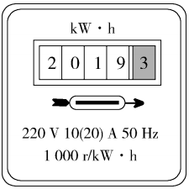
- 电能
- 定义：电能是一种能源，这种能源可以让各种各样的用电器工作。
- 单位：电能表的计量单位是千瓦时，符号为KW•h，俗称度；
- 换算关系：1kW•h=3.6×10⁶J。
- 电能表：用来测量电路消耗电能多少的仪表。
- 电能表的读数：电能表前后两次读数之差，就是这段时间内消耗的电能，单位是千瓦时，即W_{电}=W_{末}-W_{初}；
- 分类：家用电能表有电子式和感应式两种：
- 电功：电流所做的功叫作电功。电流做了多少功，就有多少电能通过用电器转化为其他形式的能量。
- 单位：在国际单位制中，电功的单位与电能的单位相同，都是焦耳，简称焦，用符号J表示。
- 影响因素：电功大小与加在用电器两端的电压、通过的电流和通电时间有关。
- 公式：W = UIt。 两个衍生推导式W==I²Rt

知识点一：电能表的读数
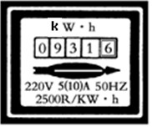
【探究重点】
- “220 V”表示这个电能表在220 V的电路中使用；
- “5(10)A”表示标定电流是5 A，额定最大电流是10 A，电流表工作时的电流不能超过额定最大电流；
- “2500 R/kW·h”表示接上这块电能表上的用电器，每消耗1 kW·h的电能，电能表的转盘转3 000转。
【例题精讲】
- 电能表是用来测量 的仪表，如图为电能表的表盘，回答下列问题：
(1)“220V”表示 ；
(2)该电能表允许通过的最大电流为 ；
(3)“1000R/(kW•h)”表示 ；
(4)电能表的计量单位为 ，俗称 ，1kW•h= J。
【巩固训练】
- （2022·四川自贡）小王随父母去自贡江姐故里进行红色研学之旅。需要提前给移动充电宝进行充电，充电宝容量为60000mA·h，充电电压为5V，充电时剩余电量为0，于是她关闭家中其它用电器，并观察到家里电能表如图所示，要给充电宝充满电，电能表的转盘将转过（ ）。
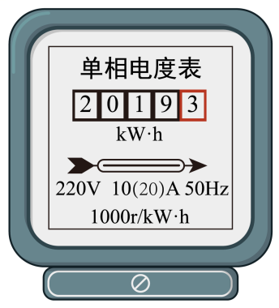
A. 120r B. 200r C. 300r D. 1000r
知识点二：电能表与电能计算
【探究重点】
正确理解电能表参数的含义；注意kw·h的理解与应用
【例题精讲】
- 小明家上次查看电能表示数为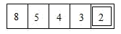，本次查看时电能表读数如图所示，则下列说法正确的是( )
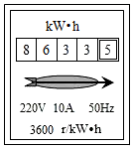
A．他家在这段时间内消耗的电能为992kW•h
B．电能表是测量电功率的仪表
C．这个电能表的测量值是以“J”为单位
D．若只让一个标有“220V，1000W”的电热水器正常工作20min，则电能表的圆盘转1200转
【巩固训练】
- 华为公司推出5G折叠屏MateXs手机，该款手机屏幕可向外折叠、可弯曲。在同一家庭电路中，该手机充电时，与正在烧水的电水壶的连接方式是 (选填“串联”或“并联”)。该手机采用双电池结构，电池总容量可达4500mA⋅h，电池的总电压为4V，则电池充满电后储存的电能为 J。
知识点三：电功及计算
【探究重点】
熟练掌握电功的基本公式
【例题精讲】
- 两个电阻并联在同一电源上，通过的电流强度之比为4：3，若改成串联连接，在相同时间内，电流通过两个电阻所做的功之比是( )
A．3：4 B．4：3 C．16：9 D．9：16
【巩固训练】
- 苏州市城乡电网改造后，家用的电能表全部改用了精度高、能耗少的脉冲式数字电能表.小明家脉冲式数字电能表的表盘上有“3000imp/(kW•h)”、“220V 20A”等信息，若小明关闭其它所有的用电器，只接通一只“220V 100W”的电灯，使其工作1h，则电灯消耗的电能是 J，合 kW•h，电能表的指示灯闪烁了 次。
知识点四：电能与能量转化
【探究重点】
熟练掌握电能与其他形式能之间的相互转化
【例题精讲】
- 下列说法正确的是( )
A．电风扇、发电机、干电池都属于电源 B．电视机、空调、发电机都属于用电器
C．蓄电池放电时是把电能转化为其他形式的能 D．电风扇工作时主要把电能转化为机械能
【巩固训练】
- 给手机快速充电的过程，主要是将电能转化为________能，过一会儿，充电器发烫，这是通过电流________的方式，增大了物体的内能。
知识点五：电功实验
【探究重点】
注意电路的设计以及控制变量法的应用
【例题精讲】
- 在“探究电功与哪些因素有关”的实验中，小惠连接了如图所示的电路，以下说法中错误的是( )
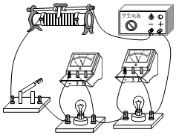
A．此电路探究的是电功与电压的关系
B．实验中，通过灯泡的亮度反映电功的大小
C．滑动变阻器在电路中起到保护电路的作用
D．移动滑动变阻器的滑片从而改变电流，可以进一步探究电功与电流的关系
【巩固训练】
- 小美利用家中的电能表如图所示，测家用电热水壶的功率，他关闭了家中其它用电器，只有电热水壶工作，记录所测数据，进行计算，下列说法正确的是( )
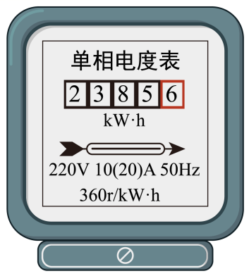
A．观察并记录电能表转盘转动10圈，记录电热器工作的时间t
B．只使电热器工作10s，观察并记录电能表转盘转动的圈数N
C．使用这个电能表的家庭最多只能同时使用总功率为220W的用电器
D．记录电能表示数从2385.6跳到2385.7时所用的时间t，误差最小

- 小明是一个爱动手并且善于思考的同学。一天他把自己的手机拆开，看到了一块如图所示的锂电池。以下是他做出的判断，其中不正确的是( )
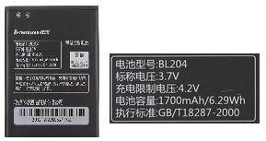
A．这块电池能提供的电能大约为2.3×10⁴J
B．图中mAh和Wh都是能量的单位
C．将这块电池充满电需要的电费将不会超过0.1元
D．这块电池提供的电能若全部用来驱动电动机，能借助机械将一个中学生提升超过20m高
- 利用一节干电池(电压恒定)给小灯泡供电，可以连续工作的时间为3h，用两节同样干电池串联起来给同样的小灯泡供电，不考虑温度对灯泡电阻的影响，可以连续工作的时间可能是( )
A．2h B．1.5h C．6h D．3h
- 图为小伟家的电能表，他发现该电能表的转盘在某段时间内转了500转，则在该段时间内小伟家消耗的电能是 kW•h。
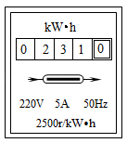
- 用如图所示的电路，研究电流做功与电流大小的关系。实验中，控制两灯的电压相同，通电一定时间后观察到电流表A₁的示数比A₂的示数大，电灯L₁比L₂亮，说明在 、 相同的情况下， 越大，电流做的功越多。
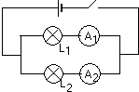
- 某电子式电能表表盘上标有“2000imp/(kW•h)”字样，将一标有“220V 30W”的用电器单独接在该电能表上，正常工作6min，在此期间该用电器消耗的电能为 kW•h，电能表指示灯闪烁了 次。
- (2020·天津市)我国家庭电路的电压为______V；如图所示是小明家中一周前､后电能表示数。他家这周消耗了______kW·h的电能｡
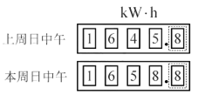
- 在“探究影响电流做功多少的因素”活动中，同学们设计了如图甲、乙、丙三个电路。
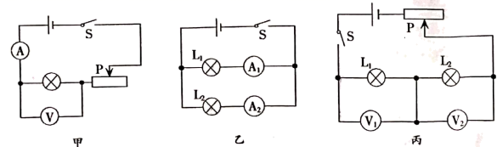
(1)经过讨论，认为不应该选择图甲电路，原因是____________。
(2)为研究电流做功与电压的关系，应该选择图___________所示的电路。
(3)利用图内电路研究某问题，当闭合开关后，发现两灯都不亮，电压表V₁有示数，电压表V₂无示数，则电路发生的故障是___________。
(4)学习电功率知识后，小明想测灯泡的额定功率，将标有“12V 6W”灯泡L₁和“6V 4W”灯泡L₂按图丙电路连接，再接入电流表。经分析，能测出灯泡_________的额定功率。
- 在如图所示电路中，电阻R₁的阻值为15Ω。闭合开关S，电流表A₁的示数为0.2A，电流表A的示数为0.6A，求：
(1)电源电压；
(2)10s内电路消耗的电能。
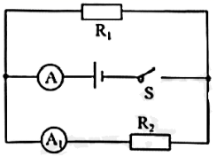
- （2022·四川南充）某电饭煲内部电路简图如图甲，S为总开关，S₁为自动控制开关，当S闭合时为煮饭过程，断开时为保温过程，某同学用仪表测量出了该电饭煲煮饭和保温全过程的电流随时间变化图像如图乙，电饭煲工作电压恒为220V，求
（1）电阻R₁的功率P₁；
（2）电阻R₂的阻值；
（3）煮饭过程中消耗的电能。
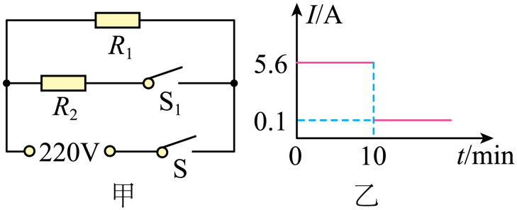

- 下列说法中正确的是( )
A．通电的时间越长，电流所做的功越多
B．通过用电器的电流越大，电流所做的功越多
C．用电器两端的电压越大，电流所做的功越多
D．电流做功越多，消耗的电能就越多
- (2020·山东济南市·九年级一模)下列常见的现象中，能量转化的描述不正确的是( )
A．弯折铁丝——机械能转化为内能
B．保温瓶的瓶盖蹦起——内能转化为机械能
C．燃料燃烧——化学能转化为内能
D．干电池供电——电能转化为化学能
- (2021·辽宁辽宁·中考真题)假期小明一家要出门旅游，出发前家里只有一台额定功率为200W的冰箱正常工作，其它用电器都已关闭。小明看到家里电能表的示数为2021.6kW·h，过了7天小明回到家再次查看电能表的示数如图所示。下列有关说法正确的是( )。
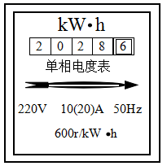
A．这段时间冰箱消耗的电能是7kW·h；
B．冰箱每天平均工作的时间为0.5h；
C．冰箱正常工作1min电能表的转盘转过12转；
D．再有其它家电和冰箱一同正常工作时，电能表转盘的转速不变
- 甲、乙两个用电器并联后接在某一电源上，在相等的时间内，电流通过甲所做的功比乙的大，则 ( A )
A．甲通过的电流比乙的大 B．甲两端的电压比乙的高
C．甲的电阻比乙的大 D．乙消耗的电能比甲的多
- 电能表是测量电路中消耗 的仪表，小明家的电能表1月底的示数为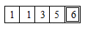，2月底的示数为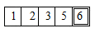，则他家2月用电 kW•h，若每度电按0.52元计算，小明家2月份应交电费 元。
- 如图甲为宾馆的房卡，把房卡插入槽中，房内的用电器才能工作，插入房卡相当于闭合电路中的___。该宾馆的电能表如图乙所示，小明测得当只有某用电器单独工作时，电能表转盘在10 min内转过了60转，则该用电器消耗的电能为____kW·h。
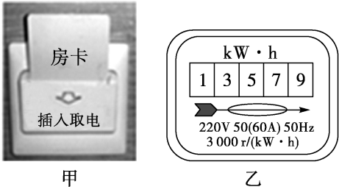
- 共享充电宝已逐步进入人们的生活，用共享充电宝给手机充电方便快捷，某天晓晓用共享充电宝为手机充电，手机电压为4V容量为1200mAh，将电池充满电后大约储存 J的电能，充电宝对手机充电时，充电宝电池中的 能转化为 能。
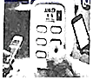
- 如图所示是一款新型节能装置：空气能热水器，它的制热能效比(制热量和压缩机所耗电能之比)为3∶1，某同学洗一次澡用水40kg，这些水温度由17℃升高到42℃吸收的热量为 J，若这些热量分别由空气能热水器和效率为70%的电热水器提供，则空气能热水器压缩机所耗电能与电热水器所耗电能相比，可节约电能 J。[c_{水}＝4.2×10³J/(kg·℃)]
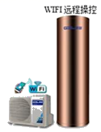
- (2020·山东济宁市·九年级二模)创建生态文明城市需要我们共同关注环境。我市某兴趣小组为了检测空气质量指数，设计了如图甲所示的检测电路，R为气敏电阻，其电阻的倒数与空气质量指数的关系如图乙所示，已知电源电压12V保持不变。R₀＝5Ω，当电压表示数为4V时。求：
(1)通过R的电流：
(2)2 min内R₀消耗的电能；
(3)此时空气质量指数。
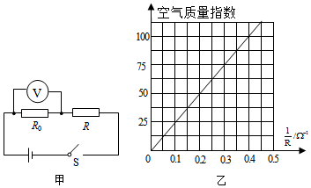


- 如图所示为一充电宝，其输出电压和输入电压都是5V，电池容量为1000mAh，关于充电宝下列说法正确的是( )
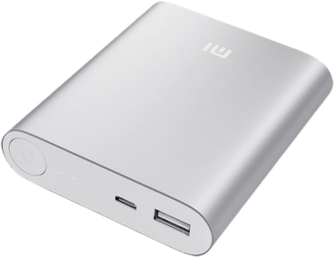
A．当给充电宝充电时，电能主要转化为了化学能
B．当充电宝充满电时，储存了0.5kW·h的电能
C．当充电宝给手机充电时，手机电池相当于电源
D．充电宝的两个插孔是串联的连接关系
- 小明家上次查看电能表示数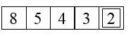，本次查看时电能表读数如图所示，则下列说法正确的是
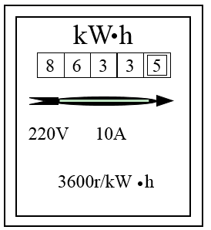
A．他家在这段时间内消耗的电能为903kw·h
B．电能表是测量电功率的仪表
C．若只让一个标有“220V 1000w”的电热水器正常工作10min，则电能表的圆盘转了600转
D．这个电能表的额定功率为2200W
- 如图所示为“iPad”的充电器，参数标有5V 2A，表示充电电压是5V，最大输出电流2A，充电时的能量转换是电能转化为 能。电板充满电所储存的电能是1.8×10⁵J．若“iPad”充电时以最大输出电流充电，要将空电板充满电需要 h。
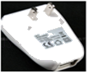
- 如图所示为iPad的充电器，参数标有5V2.1A，表示充电电压是5V，最大输出电流2.1A，电板充满电所储存的电能是113400J．充电时的能量转换是电能转化为 能。若“iPad”充电时以最大输出电流充电，要将空电板充满电需要 h，小明觉得充电时间太长了，他想为什么苹果公司在设计时不把最大输出电流提高呢？请你解释其中的原因 。
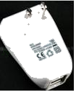
- 一只电热壶装满水后接在220V的电源上，通过它的电流是1.2A，若通电10min将水烧开，则电流做功 J，消耗电能 J；若将该电热壶接在110V的电源上，则烧开这壶水需要 min。
- 电热水壶是人们常用的家用电器。若家庭电路中只有电热水壶工作，标有“”的电能表的指示灯在5min内闪烁了500次，则电热水壶消耗的电能为 J。如果这些能量靠燃烧煤气来提供，至少需要完全燃烧煤气 m³(不考虑热量损失，煤气热值)。
- (2020·吉林长春市·中考真题)如图甲所示是常见的电热液体蚊香器。
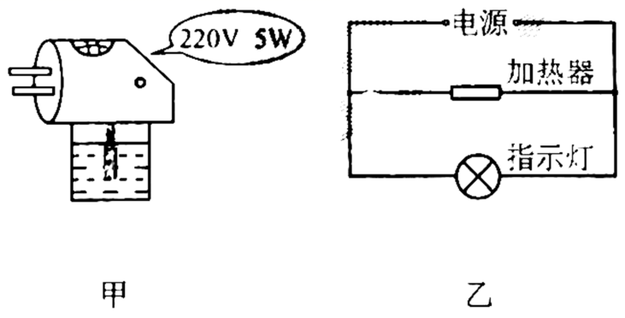
(1)将蚊香器插入插座，加热器开始工作，温度升高，其内能______；
(2)驱蚊液被加热汽化后充满整个房间，说明气体之间能发生______现象；
(3)如图乙是蚊香器的内部电路图，指示灯和加热器的连接方式是______联。蚊香器正常工作10h消耗的电能是______kW·h。
- 有一块手机用的锂电池，上面标明电压为3.7V，容量为1000mA•h，则它充满电后，大约储存了 kW•h＝ J的电能。该手机正常通话时平均电流为100mA，待机时平均电流为10mA，则手机电池理论上只能维持连续通话 h。
- (2020·广东东莞市·中考真题)如图所示，电路中定值电阻R₁和R₂并联在电压为6V的电源上，当开关S闭合时，电流表A₁的示数为0.6A，电流表A₂的示数为0.2A。求：
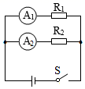
(1)定值电阻R₁的大小；
(2)电路中的总电流Ⅰ_{总}；
(3)通电30s内，电路消耗的总电能。

